Zombis vs. Plantas

Manual de usuario
Guía de instalación y uso, con capturas del flujo real de la aplicación.
Introducción a la Programación y Computación 1
Centro Universitario de Occidente · USAC
Segundo semestre 2026

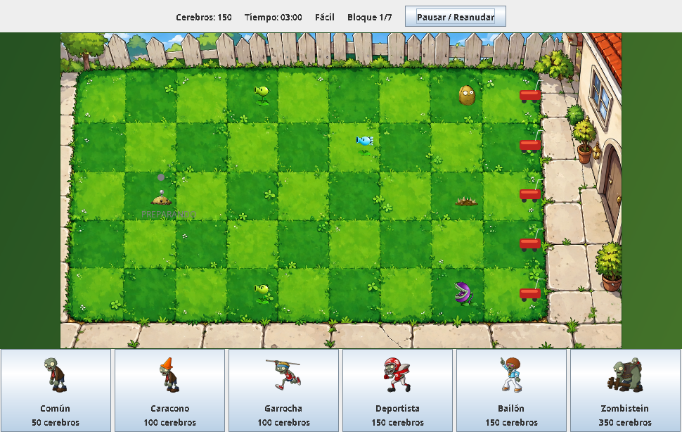

Versión de entrega con imágenes originales, controles compactos, estados gráficos y generadores con hilos independientes.
Repositorio: jesergarcia05-rgb/Proyecto-IPC-2-Plantas-Vs-Zombies
Rama: entrega-corregida-con-imagenes

1. Instalar y abrir el juego
Necesitas Java 21 o superior y una sesión gráfica de escritorio. Descarga el ZIP de la rama indicada y extrae toda la carpeta antes de ejecutarlo.
Windows: abre ejecutar.bat. Linux/macOS: ejecuta sh ejecutar.sh desde la carpeta del proyecto. También puedes usar java -jar dist/ZombisVsPlantas.jar.
En la pantalla inicial elige Crear Cuenta o Seleccionar Cuenta. Guarda siempre tus datos ejecutando el programa desde la misma carpeta; las cuentas se almacenan en la subcarpeta cuentas.

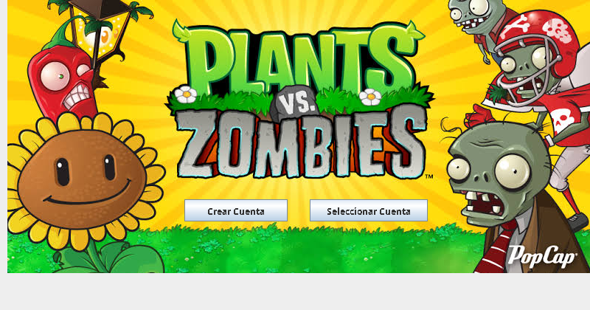

Figura 1. Pantalla inicial. Se conservan los fondos y controles del proyecto.
Si aparece “java no se reconoce”, instala Java y comprueba java -version. No abras el JAR con un descompresor.

2. Crear una cuenta
1. Pulsa Crear Cuenta y escribe un nickname de 1 a 12 caracteres alfanuméricos. No uses espacios internos ni símbolos.
2. Pulsa Crear. El nickname debe ser único: Ana y ana son cuentas distintas. Al confirmar se crean las carpetas y el archivo de estadísticas, y se abre el menú.
3. Si aparece un error, revisa longitud, caracteres y si el nombre ya existe. Cancelar vuelve al inicio.

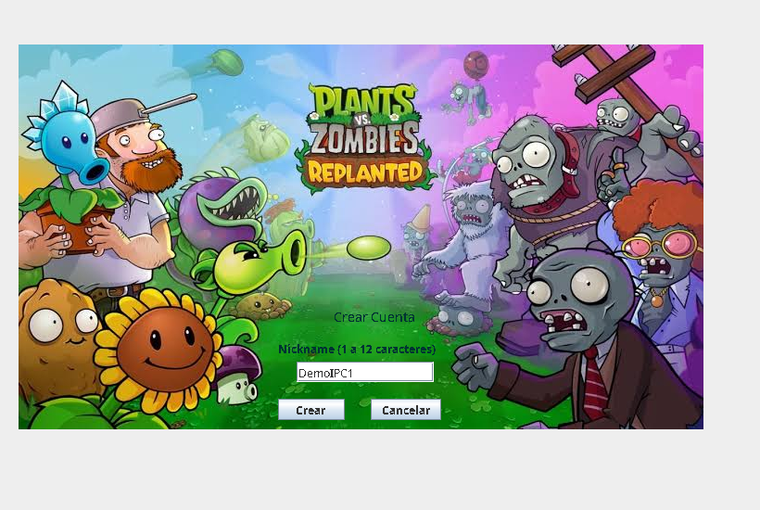

Figura 2. Captura con la cuenta de demostración DemoIPC1. Los datos de ejemplo no se incluyen como cuentas personales en la entrega.

3. Seleccionar una cuenta existente
Al abrir el programa, elige Seleccionar Cuenta. Despliega la lista, selecciona tu nickname y pulsa Continuar. La información de esa cuenta se carga automáticamente.
Si la lista está vacía, vuelve con Cancelar y crea una cuenta. Para cambiar de jugador, cierra el programa y vuelve a abrirlo.

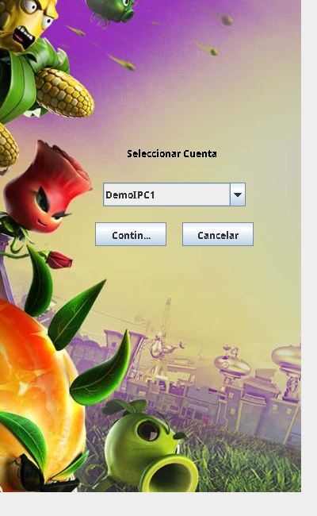

Figura 3. Selector de cuentas existentes.

4. Usar el menú principal
Nueva partida: elige un nivel JSON y la dificultad. Reanudar partida: abre tus archivos guardados. Estadísticas: muestra tu historial y los rankings. Salir: cierra el menú.
El nombre de la cuenta activa aparece arriba. Los botones conservan tamaño compacto y no se estiran al ampliar la ventana.

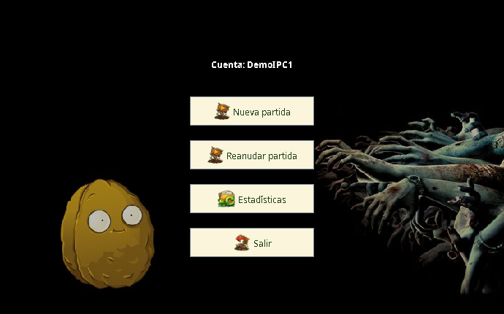

Figura 4. Menú principal con botones de 170 × 40 unidades de Swing.

5. Elegir un nivel y la dificultad
1. Pulsa Elegir nivel JSON. Busca un archivo de la carpeta Niveles, por ejemplo nivel1_5x9.json, y confirma con el botón del explorador.
2. Comprueba el nombre mostrado. Selecciona Fácil, Medio o Difícil. Pulsa Iniciar. Volver al menú cancela la configuración.
El archivo define duración, cerebros iniciales y plantas del jardín. Si es inválido se muestra el motivo y no empieza la partida.

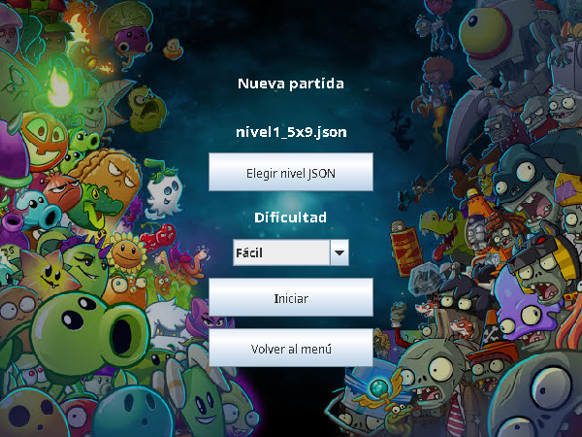

Figura 5. Configuración con selector pequeño de dificultad y archivo seleccionado.

El explorador de archivos
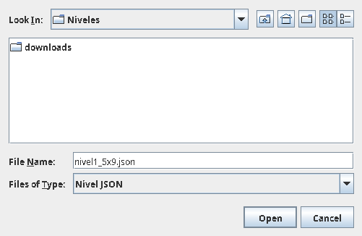
Figura 6. Selección del archivo JSON en el explorador del sistema.

6. Invocar zombis y controlar la partida
Los zombis entran por la izquierda y avanzan hacia la casa de la derecha. Arriba se muestran tus cerebros, el tiempo restante, la dificultad, el bloque y el botón de pausa.
1. Pulsa un tipo de zombi del catálogo inferior. 2. Pulsa un carril del jardín. Se descuenta el precio y el zombi aparece al inicio de ese carril. Pulsar de nuevo el mismo tipo cancela la selección.
Si no tienes cerebros suficientes, se muestra un mensaje y la compra no se realiza. Los precios visibles se actualizan durante las hordas.

Figura 7. Jardín 5 × 9 cargado desde el JSON y catálogo con sprites originales.
Zombi comprable | Precio base
Común | 50
Caracono | 100
Garrocha | 100
Deportista | 150
Bailón | 150
Zombistein | 350

7. Recoger cerebros
Pulsa los iconos rosados sobre el jardín: cada uno entrega 25 cerebros y desaparece al recogerlo. Si pasan 5 segundos de juego, vence sin darte recursos.
Los generadores esperan aleatoriamente entre 5 y 15 segundos. Hay 6 en Fácil, 5 en Medio y 4 en Difícil. Cada planta destruida deja entre 3 y 6 iconos adicionales.
Los iconos pueden superponerse. Se recoge primero el que se ve encima; puedes pulsar varias veces para recoger los restantes. El clic en un cerebro no compra un zombi accidentalmente.

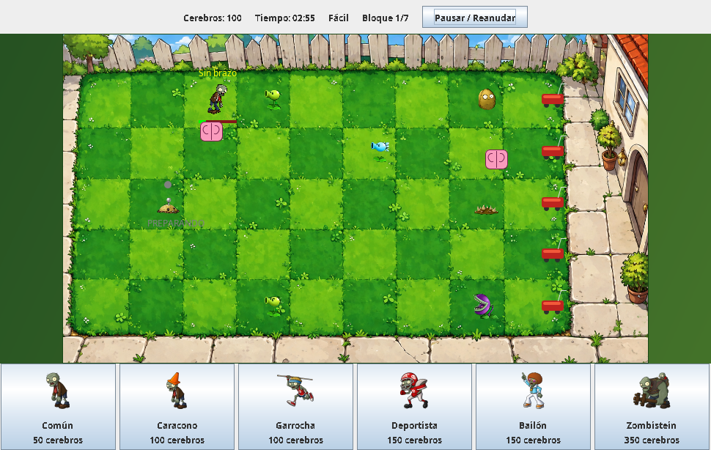

Figura 8. Compra de un común y aparición de un cerebro por los generadores reales.

8. Pausar, guardar y salir
Pulsa Pausar / Reanudar. Se detienen el reloj, los zombis, los proyectiles, la defensa automática y los generadores. El jardín no admite compras ni recolección mientras está pausado.
Reanudar: cierra la ventana de pausa y continúa. Guardar y salir: guarda la partida en un archivo binario de tu cuenta y vuelve al menú.
El archivo se identifica con fecha, hora y milisegundos. Si ocurre un error de escritura, la partida continúa pausada y puedes reintentar; no se muestra un guardado exitoso falso.

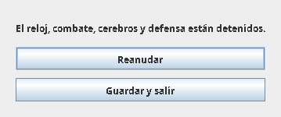

Figura 9. Opciones de pausa. El tablero queda visible detrás y mantiene su estado.
Para cerrar una partida sin perder el avance, utiliza Guardar y salir. Al pulsar la X de la partida se abre la pausa.

9. Reanudar una partida guardada
1. En el menú de la misma cuenta pulsa Reanudar partida. 2. Selecciona un archivo de la lista y confirma. 3. El tablero aparece pausado; pulsa Reanudar para continuar.
Se recuperan tiempo, cerebros, entidades, vida, posiciones, proyectiles, congelación, digestión, podadoras y tiempos pendientes de la IA y los generadores. No se recarga el jardín original por encima de tu progreso.

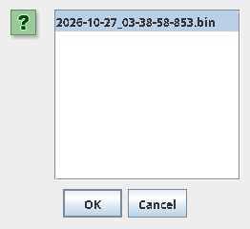

Figura 10. Archivos de esa cuenta, ordenados del más reciente al más antiguo.
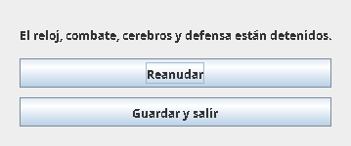
Figura 11. La carga exige una reanudación explícita.

10. Tablero restaurado
Esta captura corresponde al tablero recuperado del archivo binario. Los procesos todavía no avanzan cuando termina la carga.
Si guardas otra vez una partida cargada, primero se confirma el archivo nuevo y después se retira la copia anterior. Una partida completada se retira de la lista para evitar repetir ese guardado por accidente.

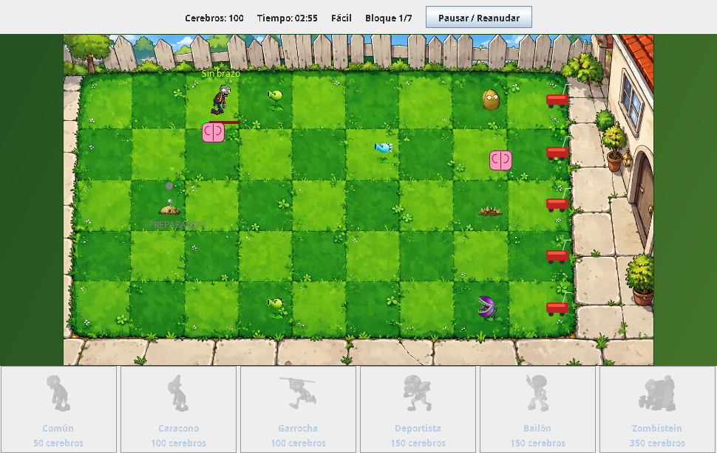

Figura 12. Tablero restaurado antes de reanudar.

11. Dificultades, hordas y podadoras
Fácil: la computadora no agrega plantas. Medio: siembra cada 10 segundos. Difícil: evalúa amenazas cada 5 segundos y elige una única defensa según prioridades.
La duración se divide en siete bloques iguales. En el bloque 4 los precios bajan 50%; en el 7 bajan 75%. Los demás bloques cobran el precio base. El aviso aparece arriba y el catálogo muestra el precio que se cobrará.
Cada carril tiene una podadora. La primera llegada al extremo derecho la consume y elimina a los zombis de ese carril. Una llegada posterior por ese mismo carril produce tu victoria.
Ejemplo | Normal | Horda 1 | Horda final
Común | 50 | 25 | 13
Zombistein | 350 | 175 | 88
Los precios fraccionarios se redondean hacia arriba. La pantalla y el cobro usan la misma regla.

Victoria y derrota
Ganas al invadir la casa en un carril sin podadora disponible. Pierdes si el reloj llega a 00:00 antes de invadir. El resumen informa resultado, tiempo, plantas destruidas y zombis comprados.
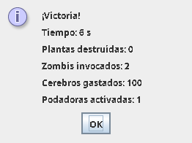
Figura 13. Victoria obtenida mediante dos compras reales en una prueba corta.

12. Resumen de una derrota
Cuando se agota el tiempo, el juego detiene la acción, muestra el resumen y registra una partida perdida. Al cerrar el resumen se vuelve al menú.
Guardar y salir no cuenta como victoria ni derrota: las estadísticas se consolidan cuando la partida concluye.

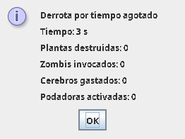

Figura 14. Derrota real en un nivel de demostración de 3 segundos.

13. Consultar tus estadísticas
Desde el menú pulsa Estadísticas. En Mi cuenta aparecen partidas jugadas, ganadas y perdidas; plantas destruidas; zombis comprados; cerebros gastados; podadoras y mejor tiempo de victoria.
También se muestran el porcentaje de victorias y el promedio de plantas destruidas por partida. Estos datos se conservan en el archivo de texto de tu cuenta.

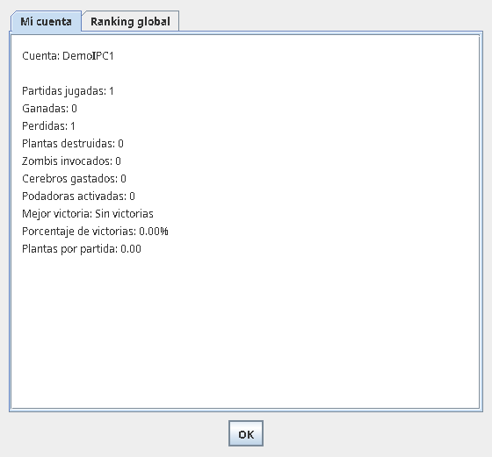

Figura 15. Cuenta de demostración después de concluir la partida corta.

14. Ranking global
Selecciona la pestaña Ranking global. Se muestran hasta cinco jugadores en cada clasificación: invasores más rápidos (menor tiempo), mayores destructores (más plantas) y más exitosos (más victorias).
Las cuentas sin victorias no aparecen en el ranking de rapidez. Si hay menos de cinco cuentas elegibles, la lista contiene solo las disponibles. Los empates se ordenan por nickname.

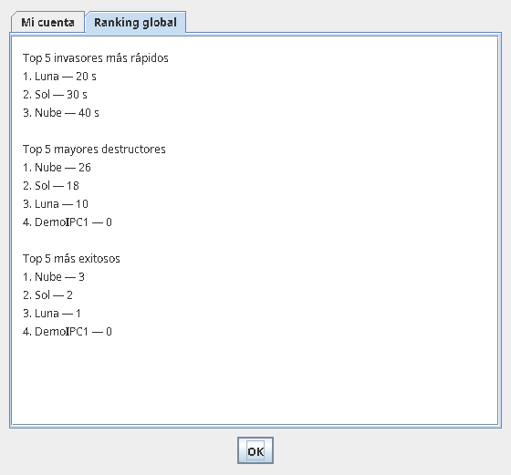

Figura 16. Datos de demostración aislados para ilustrar los tres rankings; no se entregan como resultados de un jugador real.

15. Reconocer los estados visuales
Las imágenes originales se conservan. Se agregaron variantes para mostrar la pérdida de brazo, casco y garrocha, el Zombistein sin Zombidito y un Bailarín distinguible del común.
De arriba hacia abajo, la escena compara: común sano/dañado; cono/sin cono; casco/sin casco; garrocha/sin garrocha; garrocha dañada antes/después de saltar; Zombistein antes/después de lanzar; Bailón/Bailarín; común/Zombidito.

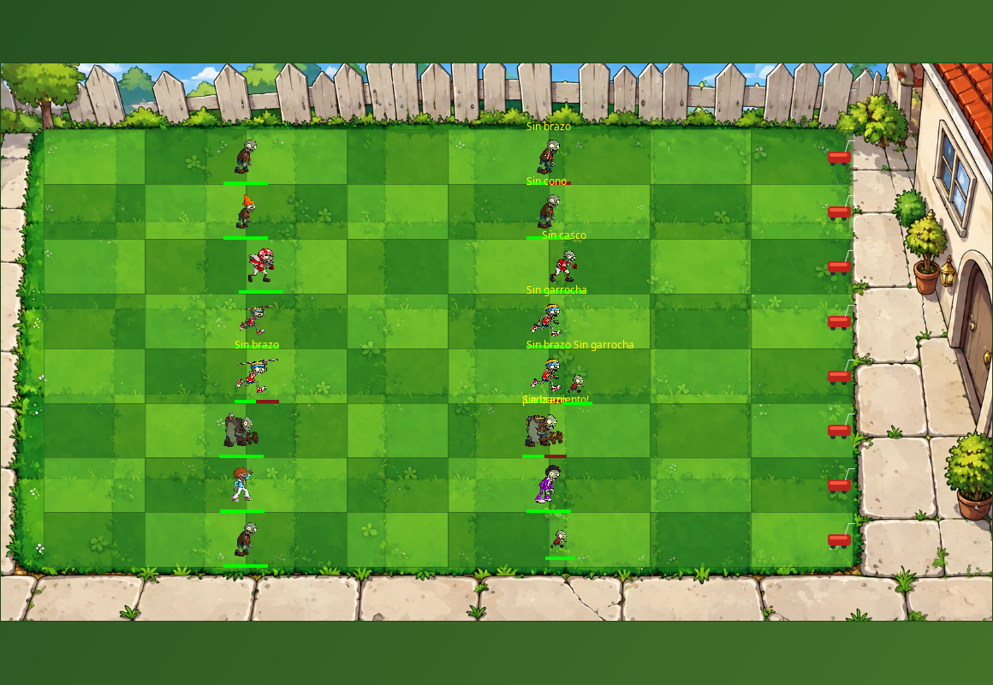

Figura 17. Escena de validación visual construida con el mismo panel del juego; no es una captura de una partida ordinaria.

16. Resolver problemas frecuentes
No aparecen mis cuentas: abre el juego desde la carpeta donde está tu subcarpeta cuentas. Antes de cambiar de versión, conserva esa carpeta.
No encuentro una partida: confirma que elegiste la cuenta correcta y que la partida se guardó, no solo se pausó. Las partidas completadas se retiran de la lista.
El nivel no inicia: revisa el mensaje del lector. Cada carril debe tener igual número de columnas; las plantas deben usar identificadores permitidos; la duración debe ser positiva y los cerebros no negativos.
No puedo comprar: revisa saldo, estado de pausa y selección del catálogo. Primero pulsa el tipo de zombi y después un carril.
Error al guardar: comprueba que la carpeta del proyecto permita escritura y que haya espacio en disco. Mantén abierta la partida pausada hasta resolverlo.
Faltan imágenes: utiliza el ZIP completo. El JAR ya contiene los recursos; no necesitas mover los PNG individualmente. Una carpeta externa Imagenes puede reemplazarlos voluntariamente.
Ventana grande en Windows: el escalado de pantalla del sistema puede aumentar el tamaño físico. Los botones de menú/nueva partida mantienen sus dimensiones lógicas compactas.
Para compilar desde las fuentes instala el JDK, no solo un entorno de ejecución. Ejecuta compilar.bat o sh compilar.sh. Los PDF no requieren instalar Python para leerlos ni para usar el juego.

